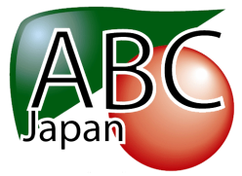
４月から 小学１年生になる 子どもと親のための
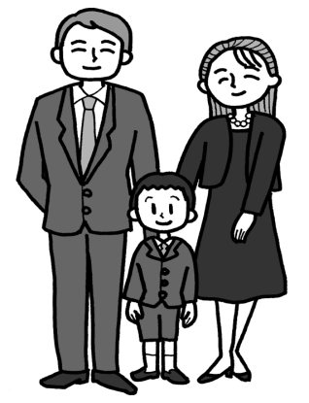
入学ガイダンス

日 時：３月７日（土） 10:00$\sim$12:00
内 容： ①日本の小学校についての説明
日本の小学校について説明します。準備する学用品をお見せします。
②入学書類の記入
入学書類を一緒に書きます。学校の書類と母子手帳を持ってきてください。
※子どもたちは あいさつや 日本語の勉強をします。
参加費：無料
定 員：各回 親子15組（30人）・申し込みは 先着順です。

場 所：NPO法人 ABCジャパン（鶴見区鶴見中央1-4-3 共同ビル5Ｆ）

【申し込み】
参加したい人は 電話またはメールで 申し込んでください。
通訳が必要な方は、申し込むときに 伝えてください。
NPO法人ABCジャパン
電話：045-508-1955／メール：info@abcjapan.org

